sBus E-Ticket (Use Case Diagram)
Use Case Diagram هو رسم بياني يوضح كيفية تفاعل المستخدمين مع النظام، مما يساعد في فهم المتطلبات الوظيفية وتحديد السيناريوهات الأساسية لتطوير النظام بشكل أوضح.
"تم اعتبار قسم مدراء المنصة نظام منفصل ولكنه معماريًا مدمج مع نظام موفرين الخدمة ويستخدما نفس الموارد ونفس قواعد البيانات وكما هوا مبين في تصميم معمارية المنصة"
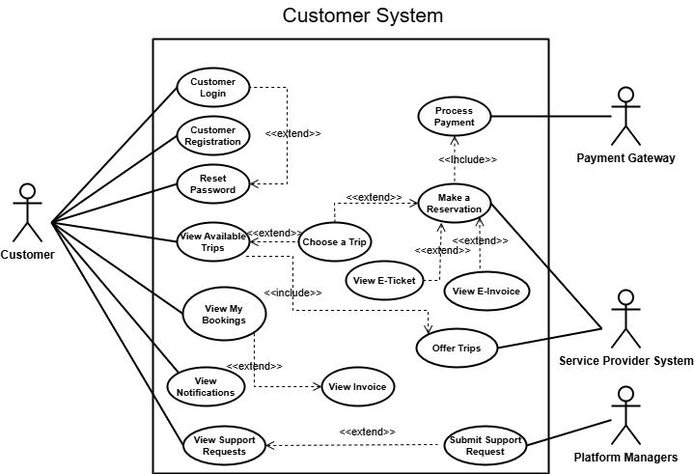
Customer System
# | Case Name | Actors | Scenarios | Alternative Scenarios
1 | Customer Login | Customer  Customer | - فتح صفحة تسجيل الدخول  - يدخل المستخدم اسم المستخدم او البريد الالكتروني او رقم الجوال وكلمة المرور  - يضغط المستخدم على زر تسجيل الدخول | - في حال عدم تطابق كلمة المرور يظهر رسالة خطأ  - في حال لم يمكن لديه حساب مسجل يظهر خطأ  - يمكن الانتقال لصفحة تسجيل حساب جديد ( الحالة 2)  - في حال نسي كلمة المرور يمكن الضغط على "نسيت كلمة المرور" (الحالة 3)
2 | Customer Registration | Customer  Customer | - فتح صفحة تسجيل حساب جديد  - يدخل المستخدم المعلومات اللازمة مثل الاسم الأول والثاني ورقم الهوية وتاريخ الميلاد..ألخ  - ادخال كلمة المرور  - يضغط المستخدم على زر انشاء حساب | - في حال الخطأ في المدخلات تظهر رسالة خطأ  - في حال كان يملك حساب يمكن الانتقال الى صفحة تسجيل الدخول ( الحالة 1)
3 | Reset Password | Customer  Customer | - فتح صفحة إعادة تعيين كلمة المرور  - يدخل المستخدم الايميل  - يضغط المستخدم زر ارسال رابط إعادة تعيين كلمة المرور  - يصل رابط الى ايميل المستخدم المسجل  - عند الضغط على الرابط يتم الانتقال لصفحة تعيين كلمة المرور المرحلة الثانية  - يدخل العميل كلمة المرور الجديدة وتأكيد كلمة المرور  - يضغط المستخدم على زر إعادة كلمة المرور | - في حال ادخل المستخدم بريد الكتروني غير مستخدم لن يتم ارسال رابط لاي مكان ولا يتم اشعار العميل بذلك لغرض الأمان  - في حال عدم اتباع كلمة المرور المدخلة سياسة كلمة المرور القوية تظهر رسالة خطأ
4 | View Available Trips | Customer  Customer | - فتح صفحة الرحلات المتاحة  - ظهور فورم بحث يحوي مدخلات مثل مكان الانطلاق والوصول والتاريخ  - يدخل المستخدم المعلومات اللازمة  - يتم جلب البيانات اللازمة حسب الطلب من نظام موفرين الخدمة (الحالة 5)  - تظهر النتيجة على شكل قائمة رحلات حساب اليوم المحدد مع عدة أيام قبل او عدة أيام بعد  - كل رحلة تكون فيه المعلومات الأساسية العامة مثل اسم مقدم الخدمة ومكان الانطلاق والوصول والوقت والسعر  - يمكن للمستخدم اختيار رحلة ( الحالة 6) | - في حال ادخال معلومات خاطئة في البحث تظهر رسالة خطأ  - في حالة عدم إمكانية الوصول الى نظام موفرين الخدمة تظهر رسالة خطأ  - في حالة عدم وجود رحلات حسب البحث يتم إظهار أقرب رحلات حسب البحث او رحلات قريبة من مكان الوصول او مكان الانطلاق  - في حالة أي خطأ في الشبكة من جانب السيرفر يتم ارسالها الى نظام مزودي الخدمة لحفظ الخطأ
5 | Offer Trips | Service Provider System | - ارسال طلب الى نظام موفرين الخدمة  - إعادة قائمة رحلات حسب الاستعلامات | - في حالة خطأ بالمعاملات تظهر رسالة خطا  - في حالة عدم وجود صلاحية تظهر رسالة خطأ  - في حالة أي خطأ في الشبكة من جانب السيرفر يتم ارسالها الى نظام مزودي الخدمة لحفظ الخطأ
6 | Choose a Trip | Customer | - يختار العميل رحلة محددة لرؤية تفاصيل أكثر  - ظهور قنوات التواصل مع موفر الخدمة  - يستطيع المستخدم الضغط على زر حجز الرحلة (الحالة 7)
7 | Make a Reservation | Customer, Service Provider System | - يقرأ المستخدم الشروط والاحكام ويوافق عليها  - يحدد المستخدم مقعد  - يضغط المستخدم على الحجز  - يتم ارسال طلب حجز (مؤقت) باسم المستخدم الى نظام موفرين الخدمة لمنع تضارب الحجز  - يتطلب الدفع ( الحالة 8)  - في حالة نجاح الحجز يتم تأكيد الحجز وإعادة التذكرة الالكترونية والفاتورة الالكترونية  - يستطيع المستخدم تحميل التذكرة الالكترونية او الفاتورة الالكترونية  - يستطيع المستخدم اظهار الفاتورة الالكترونية ( الحالة 9)  - يستطيع المستخدم اظهار التذكرة الالكترونية ( الحالة 10)  - يتم تخزين معلومات الحجز والفاتورة والتذكرة الأساسية بنظام العميل | - إذا كان المقعد المحدد لا يتوافق مع سياسات اختيار المقاعد، تظهر رسالة خطأ.  - في حال عدم الموافقة على الشروط والأحكام، تظهر رسالة خطأ تمنع العميل من المتابعة.  - عند القيام بالحجز لأول مرة وقبل الدفع، يتم حجز المقعد وإصدار تذكرة مؤقتة. وفي حال حدوث مشكلة في الاتصال بنظام موفري الخدمة، تُلغى العملية بالكامل قبل أن تبدأ.  - إذا تم حجز المقعد بشكل مؤقت، وقام العميل بمحاولة الدفع وفشلت العملية، تظهر رسالة خطأ، ويتم إرسال إشعار إلى نظام موفري الخدمة بفشل الدفع لإلغاء الحجز المؤقت.  - بعد إتمام الدفع، وفي حالة حدوث مشكلة في الاتصال بالإنترنت عند إرسال طلب تأكيد الحجز، يتم تخزين الطلب في طابور الانتظار حتى يتم استعادة الاتصال بنظام موفري الخدمة، ليتم إرسال الطلب مرة أخرى لاستلام التذكرة وتأكيد الرحلة وإصدار الفاتورة، وتُخزَّن هذه البيانات في قاعدة البيانات نظام العملاء.  - في حالة أي خطأ في الشبكة من جانب السيرفر يتم ارسالها الى نظام مزودي الخدمة لحفظ الخطأ
8 | Process Payment | Customer,  Payment Gateway,  Service Provider System | - الانتقال الى صفحة الدفع الخاصة ببوابة الدفع بالاستعلامات اللازمة  - يتمم المستخدم الدفع  - في حالة النجاح يتم ارسال نجاح العميلة | - في حالة فشل الدفع تظهر رسالة خطأ  - في حالة الفشل المتكرر يتم إيقاف الدفع وتجميده مؤقتًا
9 | View E-Ticket | Customer, Service Provider System | - يتم جلب التذكرة الالكترونية من قواعد بيانات نظام العملاء  - عرض التذكرة | - في حالة عدم وجود التذكرة في نظام العملاء بالمعاملات المدخلة يتم ارسال طلب الى نظام موفرين الخدمة
10 | View E-Invoice | Customer, Service Provider System | - يتم جلب الفاتورة الالكترونية من قواعد بيانات العملاء  - عرض التذكرة | - في حالة عدم وجود الفاتورة في نظام العميل بالمعاملات المدخلة يتم ارسال طلب الى نظام موفرين الخدمة
11 | View Notifications | Customer | - فتح قائمة الاشعارات  - جلب جميع الإشعارات من قواعد بيانات منظام العملاء الخاصة بالعميل  - اظهارها على شكل قائمة | - في حالة عدم وجود أي اشعارات او مشكلة بالأنترنت تظهر رسالة خطأ
12 | View Support Requests | Customer, Platform Managers | - احضار جميع الطلبات المرسلة السابق من أينما تكون  - تظهر الطلبات بحسب حالتها مع إمكانية فلترتها حسب الحالة او العنوان  - فتح أي رسالة لتظهر محتواها بتفاصيل أكبر  - يمكن للمستخدم ان يرسل طلب دعم فني جديد ( الحالة 13) | - في حالة عدم وجود أي رسالة مرسلة يتم ظهور رسالة
13 | Submit Support Request | Customer, Platform Managers | - فتح صفحة انشاء طلب دعم الدعم الفني  - ادخال رسالة الطلب مع العنوان والحالة  - ارسال الطلب | - في حالة ادخال بيانات خاطئة او بريد الكتروني خاطئ تظهر رسالة خطأ
14 | View My Bookings | Customer | - جلب الرحلات من قواعد البيانات الخاصة بالعميل  - عرض الرحلات  - يمكن للمستخدم فتح فاتورة أي رحلة يريدها
15 | View Notifications | Customer | - عرض جميع الاشعارات
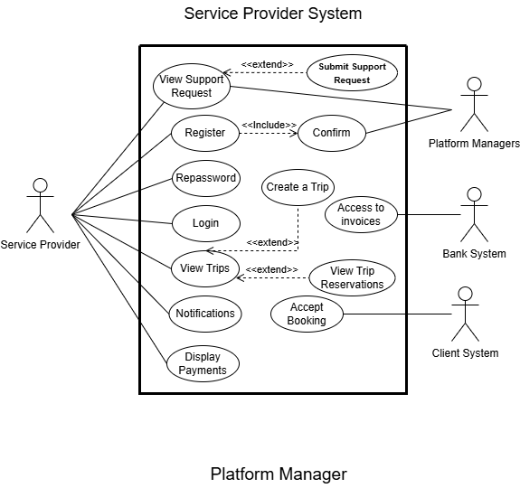
Service Provider System
# | Case Name | Actors | Scenarios | Alternative Scenarios
1 | Login | Service Provider | - يفتح المستخدم صفحة تسجيل الدخول  - يدخل المعلومات اللازمة (اسم المستخدم او الايميل او رقم معرف) وكلمة المرور  - في حال نسيان كلمة المرور يمكنه الانتقال لصفحة نسيت كلمة المرور ( الحالة 2)  - في حال لا يملك المستخدم حساب يمكنه الانتقال لصفحة تسجيل حساب جديد (الحالة 3)  - يضغط على زر تسجيل الدخول  - يتم التأكد من صحة المعلومات ومقارنتها  - في حال نجاح التحقق يتم نقل المستخدم إلى لوحة التحكم الأساسية | - في حالة عدم صحة المعلومات المدخلة يتم إظهار رسالة خطأ
2 | Reset Password | Service Provider | - يدخل المستخدم لصفحة طلب تعيين كلمة المرور  - يدخل البريد الإلكتروني  - يتم إرسال رسالة تحقق إلى البريد المدخل يحوي رابط اعادة كلمة المرور  - يوصله الرابط الى صفحة اعادة كلمة المرور  - يدخل كلمة المرور وتأكيد كلمة المرور  - يضغط على إعادة تعيين  - يتم إعادة التعيين وتغييره من قواعد البيانات | - في حالة ادخال بريد إلكتروني غير موجود لن يتم إخبار المستخدم بذلك لغرض الأمان  - في حال إدخال كلمة مرور ضعيفة يتم رفض إعادة التعيين والاشعار
3 | Register | Service Provider | - يدخل المستخدم صفحة التسجيل  - تظهر استمارة أشبه بالطلب  - يملأ البيانات اللازمة من معرف الشركة وحجمها ومدخولها وكل المعلومات اللازمة  - يضغط المستخدم على زر انشاء الحساب  - في حالة صحة البيانات يتم ظهور رسالة بأنه سيتم إرسال تأكيد الى البريد الالكتروني وحفظ البريد الالكتروني في حالة التحقق  - في حالة التحقق من البريد الإلكتروني يتم تفعيل الطلب لمدراء المنصة (الحالة 4) | - ظهور رسالة خطأ في خلل في ادخال البيانات او نقص في الحقول المطلوبة  - في حالة تم تسجيل الطلب لكن لم يتم التحقق من البريد الإلكتروني يظل الطلب متجمدًا حتى التحقق  - عند انشاء طلب انشاء حساب جديد ببريد إلكتروني لطلب مجمد مسبق يتم إرسال بريد إلكتروني آخر للتحقق وتحديث بيانات الطلب
4 | Confirm | Service Provider, Platform Managers | - التعامل مع الطلبات التي تم التحقق من بريدها الالكتروني فقط  - يتم ارسال الطلب الى واجهة نظام مدراء المنصة  - في حالة الموافقة يتم إشعار المستخدم عن طريق البريد الالكتروني | - اظهار خطأ في حالة كان الطلب مجمد ولم يتم التحقق من البريد الإلكتروني
5 | View Support Requests | Service Provider, Platform Managers | - احضار جميع الطلبات المرسلة السابق من أينما تكون  - تظهر الطلبات بحسب حالتها مع إمكانية فلترتها حسب الحالة او العنوان  - فتح أي رسالة لتظهر محتواها بتفاصيل أكبر  - يمكن للمستخدم ان يرسل طلب دعم فني جديد ( الحالة 6) | - في حالة عدم وجود أي رسالة مرسلة يتم ظهور رسالة
6 | Submit Support Request | Service Provider, Platform Managers | - فتح صفحة انشاء طلب دعم الدعم الفني  - ادخال رسالة الطلب مع العنوان والحالة  - ارسال الطلب | - في حالة ادخال بيانات خاطئة او بريد الكتروني خاطئ تظهر رسالة خطأ
7 | View Trips | Service Provider | - جلب جميع الرحلات الخاصة بموفر الخدمة من قواعد البيانات  - عرض جميع رحلات لموفر الخدمة  - يستطيع المستخدم عرض تفاصيل رحلة محددة والاستعلام عن عميل محدد (الحالة 8)  - يمكن انشاء رحلة جديدة ( الحالة 10) | - ظهور خطأ في حال انقطاع الانترنت
8 | View Trip Reservations | Service Provider, Client System | - جلب المعلومات العامة للحجوزات باسم الرحلة او المعرف الخاص به من نظام العملاء | - ظهور خطأ في حال انقطاع الانترنت اثناء الارسال لنظام العملاء
9 | View Notifications | Service Provider | - عرض جميع الاشعارات
10 | Create a Trip | Service Provider | - فتحة صفحة انشاء رحلة جديدة  - ادخال المعلومات الأساسية للرحلة  - الموافقة على السياسات والاحكام  - التحقق من صحة المدخلات  - في حالة النجاح يتم انشاء الرحلة بنجاح وتخزينها في قواعد البيانات | - ظهور رسالة خطأ عند فشل التحقق من البيانات
11 | Display Payments | Display Payments | - عرض جميع المدفوعات السابقة الخاصة بموفر الخدمة من قواعد البيانات
12 | Accept Booking | Customer System | استقبال طلب من نظام العملاء لحجز مقعد جديد  - يتم حجز مقعد مؤقتًا حتى يتم العميل الدفع في نظام العملاء  - عند تأكيد الدفع يتم انشاء فاتورة وتذكرة وتخزينها في قواعد بيانات مزود الخدمة وارسال تأكيد الحجز الى نظام العملاء | - في حالة ارسال طلب لنظام موفرين الخدمة وكان النظام فيه مشاكل يتم رد العملية بأكمله  - عند فشل الدفع في نظام العملاء يتم ارسال طلب الى نظام موفرين الخدمة لإلغاء الحجز المؤقت
13 | Access to invoices | Bank System | - يطلب البنك من نظام العملاء جميع الفواتير الخاصة بمزودي الخدمة
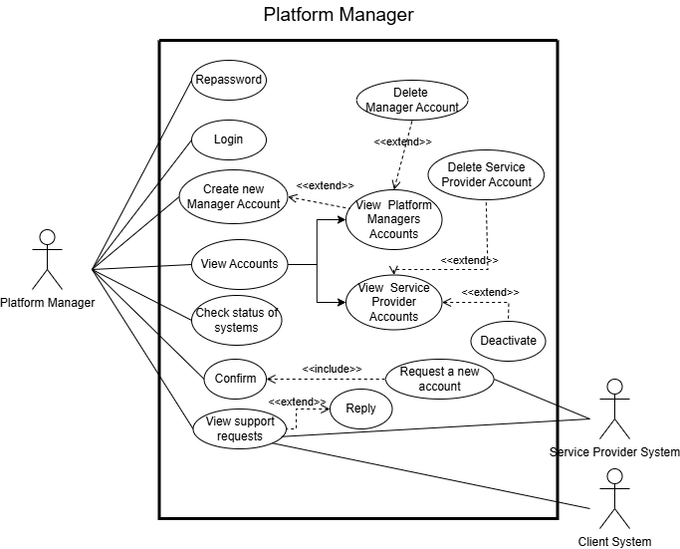
Platform Managers Section
# | Case Name | Actors | Scenarios | Alternative Scenarios
1 | Login | Platform Manager | - يفتح المستخدم صفحة تسجيل الدخول  - يدخل المعلومات اللازمة (اسم المستخدم او الايميل او رقم معرف) وكلمة المرور  - في حال نسيان كلمة المرور يمكنه الانتقال لصفحة نسيت كلمة المرور ( الحالة 2)  - يضغط على زر تسجيل الدخول  - يتم التأكد من صحة المعلومات ومقارنتها  في حال نجاح التحقق يتم نقل المستخدم إلى لوحة التحكم الأساسية | في حالة عدم صحة المعلومات المدخلة يتم إظهار رسالة خطأ
2 | Reset Password | Platform Managers | - يدخل المستخدم لصفحة طلب تعيين كلمة المرور  - يدخل البريد الإلكتروني  - يتم إرسال رسالة تحقق إلى البريد المدخل يحوي رابط اعادة كلمة المرور  - يوصله الرابط الى صفحة اعادة كلمة المرور  - يدخل كلمة المرور وتأكيد كلمة المرور  - يضغط على إعادة تعيين  يتم إعادة التعيين وتغييره من قواعد البيانات | - في حالة ادخال بريد إلكتروني غير موجود لن يتم إخبار المستخدم بذلك لغرض الأمان  - في حال إدخال كلمة مرور ضعيفة يتم رفض إعادة التعيين والاشعار
3 | Create new Account | Platform Managers | - يفتح مدير المنصة (يشترط تسجيل الدخول) صفحة انشاء الحسابات  - يملئ البيانات اللازمة  - ينشئ الحساب | - إذا لم يكون المستخدم مصرح له يتم تحويله الى صفحة تسجيل الدخول
4 | View Accounts | Platform Managers | - صفحة تعرض جميع الحسابات من قواعد البيانات
5 | Platform Managers Accounts | Platform Managers | - امتداد للحالة (4)  - عرض جميع الحسابات الخاصة بمدراء المنصة بمعلومات محددة  - يستطيع المستخدم انشاء حساب جديد ( الحالة 3)  - يستطيع المستخدم حذف الحساب ( الحالة 6)
6 | Delete Platform Managers Account | Platform Managers | - حذف حساب مدير منصة آخر
7 | View Service Provider Accounts | Platform Managers | - امتداد ( الحالة 4 )  - عرض جميع حسابات موفرين الخدمة بتفاصيل  - يمكن لمدير المنصة الغاء تفعيل حساب (الحالة 8 )  - يمكن لمدير المنصة حذف الحساب (الحالة 9)
8 | Deactivate | Platform Managers | - تحديد حساب موفر خدمة  - الغاء التفعيل  - ارسال اشعار نظام واشعار ايميل
9 | Delete Service Provider Account | Platform Managers | - تحديد حساب موفر الخدمة  - حذف الحساب  - ارسال اشعار نظام واشعار ايميل
10 | Request a new account | Service Provider | - تأتي طلبات حسابات من موفري الخدمة  - يتم تخزينها بقواعد البيانات  - اشعار نظام
11 | Confirm | Platform Managers | - يقرأ مدير المنصة الطلب  - ينتقل الى بروتوكولات تسجيل موفر خدمة جديدة والقيام بكل العقود اللازمة وكل شيء  - يوافق على موفر الخدمة من المنصة  - يتم قبول الحساب لموفر الخدمة ويكون مفعل  - يتم ارسال اشعارات نظام واشعار بالايميل
12 | View support requests | Platform Managers, Service Provider System, Client System | - جلب البيانات الدعم الفني من نظام موفرين الخدمة ومن نظام العملاء  - عرض جميع طلبات الدعم الفني من كلا النظامين العملاء وموفرين الخدمة  - يستطيع مدير المنصة الرد على أي طلب ( الحالة 13)
13 | Reply | Platform Managers | - يكتب مدير المنصة الرد ويرسله ويتم توثيق الرد باسم المدير

ملخص السيناريوهات كلها
نظام العملاء (Customer System):
- Customer Login: يتضمن تسجيل الدخول، وإجراءات إضافية مثل تسجيل حساب جديد أو إعادة تعيين كلمة المرور في حالة نسيانها.
- Customer Registration: يتضمن تسجيل حساب جديد مع التحقق من صحة المدخلات.
- Reset Password: عملية إعادة تعيين كلمة المرور للمستخدم مع الحفاظ على خصوصية وأمان البريد الإلكتروني.
- View Available Trips: يعرض الرحلات المتاحة بناءً على تفاصيل البحث.
- Choose a Trip و Make a Reservation: تسمح للمستخدم باختيار وحجز الرحلة، وتأكيد الحجز بعد الدفع.
- Process Payment: إجراءات الدفع عبر بوابة الدفع المتكاملة.
- View E-Ticket و View E-Invoice: عرض التذكرة والفاتورة الإلكترونية بعد تأكيد الحجز.
نظام موفري الخدمة (Service Provider System):
- Login و Reset Password و Register: خطوات تسجيل الدخول وتسجيل الحساب واستعادة كلمة المرور مع سيناريوهات خاصة للأخطاء.
- View Trips و Create a Trip: عرض الرحلات الحالية وإنشاء رحلات جديدة.
- Accept Booking: استقبال طلب حجز من نظام العملاء وتأكيده.
- Access to invoices: الوصول إلى الفواتير ذات الصلة عند الطلب من البنك.
نظام مدراء المنصة (Platform Managers Section):
- Login و Reset Password: تسجيل الدخول وإعادة تعيين كلمة المرور مع شروط أمنية.
- Create new Account و View Accounts: إنشاء حسابات جديدة وعرضها.
- Deactivate و Delete Service Provider Account: إلغاء تفعيل أو حذف حسابات موفري الخدمة حسب الحاجة.
- Confirm: تأكيد طلبات الحسابات الجديدة والتعامل معها عبر بروتوكولات محددة.

